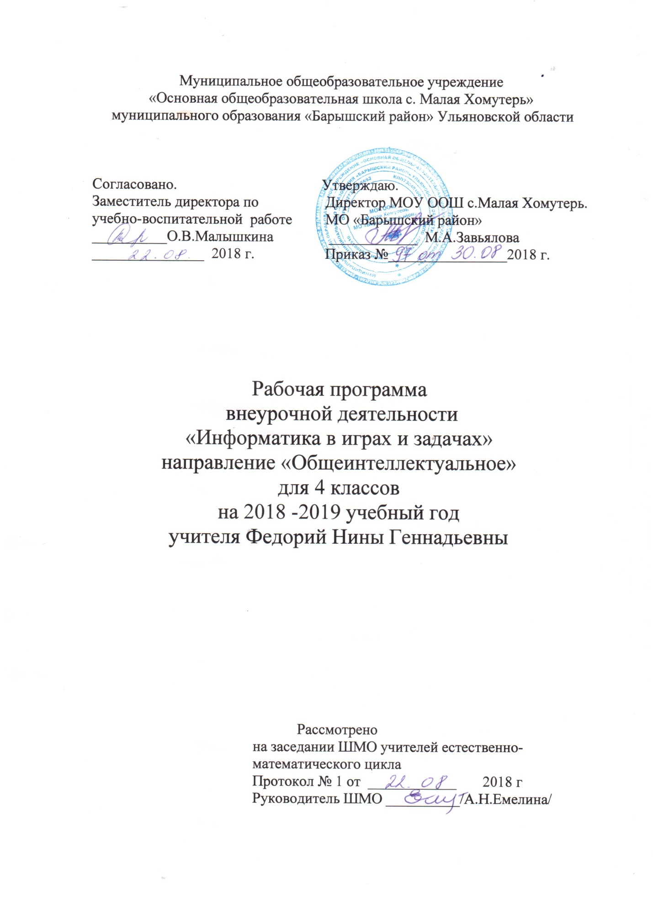
- Результаты освоения курса внеурочной деятельности «Информатика в играх и задачах»

Личностные результаты
Эти требования достигаются под воздействием применения методики обучения и особых отношений «учитель - ученик»:
- интерес к предметно-исследовательской деятельности;
- ориентация на понимание предложений и оценок учителей и товарищей, на самоанализ и самоконтроль результата;
- выражение положительного отношения к процессу познания: проявлять внимание, удивление, желание больше узнать;
- принятие и освоение социальной роли обучающегося,
- внутренняя позиция школьника на уровне положительного отношения к урокам информатики;
- понимание роли математических действий в жизни человека;
- освоение личностного смысла учения, желания учиться;
- актуализация примеров и сведений из личного жизненного опыта.

Метапредметные результаты
Эти требования достигаются при освоении теоретического содержания курса, при решении учебных задач в рабочей тетради и на компьютере, при выполнении проектов во внеурочное время – освоение УУД:

Регулятивные УУД
- самостоятельно находить несколько вариантов решения учебной задачи;
- самостоятельно организовывать свое рабочее место,
- принимать и сохранять учебную задачу,
- соотносить выполненное задание с образцом, предложенным учителем,
- принимать установленные правила в планировании способа решения;
- учитывать выделенные учителем ориентиры действия в учебном материале.

Познавательные УУД:
- поиск и выделение необходимой информации; применение методов информационного поиска, в том числе с помощью компьютерных средств;
- кодировать информацию в знаково-символической или графической форме;
- на основе кодирования информации самостоятельно строить модели понятий;
- сравнивать различные объекты: выделять из множества один или несколько объектов, имеющих общие свойства;
- анализировать объекты с целью выделения признаков (существенных, несущественных);
- моделировать — преобразовывать объекты из чувственной формы в модель, где выделены существенные характеристики объекта (пространственно-графическая или знаково-символическая);
- отвечать на простые и сложные вопросы учителя, самим задавать вопросы, находить нужную информацию в учебнике,
- проводить сравнение (по одному или нескольким основаниям, наглядное и по представлению, сопоставление и противопоставление), понимать выводы, сделанные на основе сравнения,
- наблюдать и делать самостоятельные простые выводы,
- использовать рисуночные и символические варианты математической записи
Коммуникативные УУД:
- принимать участие в работе парами и группами, используя речевые и другие коммуникативные средства, строить монологические высказывания;
- контролировать свои действия в коллективной работе;
- допускать существование различных точек зрения, учитывать позицию партнера в общении.
- выполнять различные роли в группе, сотрудничать в совместном решении проблемы (задачи)
- оформлять свои мысли в устной и письменной речи с учетом своих учебных и жизненных речевых ситуаций,
- участвовать в диалоге;
- слушать и понимать других, высказывать свою точку зрения на события, поступки,
- понимать содержание вопросов и воспроизводить вопросы.

Предметные результаты
Эти требования достигаются при освоении теоретического содержания курса, при решении учебных задач в рабочей тетради и на компьютере, при выполнении проектов во внеурочное время:
- приобретение первоначальных представлений о компьютерной грамотности;
- умение представлять, анализировать и интерпретировать данные;
- использование знаково-символических средств представления информации для создания моделей изучаемых объектов, схем решения учебных и практических задач;
- умение вводить текст с помощью клавиатуры.
- выделять свойства объекта, определять, какие из них существенны для решения поставленной задачи (достижения цели);
- представлять одну и ту же информацию об объекте различными способами: в виде текста, рисунка, таблицы, диаграммы, числами;
- кодировать и декодировать сообщения по предложенным правилам;
- соблюдать правила техники безопасности при работе с компьютером;
- при работе с программами выделять смысловые зоны экрана (окна);
- определять назначение пиктограмм в программах;
- набирать текст и исправлять ошибки в пределах строки (например, делать подписи под рисунком, заполнять клетки кроссворда и т.д).
- создавать изображения с использованием графических примитивов и редактировать их.

Выпускник научится:
- различать содержание основных понятий предмета: информатика, информация, информационный процесс, информационная система, информационная модель и др.;
- различать виды информации по способам ее восприятия человеком и по способам ее представления на материальных носителях;
- раскрывать общие закономерности протекания информационных процессов в системах различной природы;
- приводить примеры информационных процессов – процессов, связанные с хранением, преобразованием и передачей данных – в живой природе и технике;
- классифицировать средства ИКТ в соответствии с кругом выполняемых задач;
- узнает о назначении основных компонентов компьютера (процессора, оперативной памяти, внешней энергонезависимой памяти, устройств ввода-вывода), характеристиках этих устройств;
- определять качественные и количественные характеристики компонентов компьютера;
- узнает об истории и тенденциях развития компьютеров; о том как можно улучшить характеристики компьютеров;
- узнает о том, какие задачи решаются с помощью суперкомпьютеров.

Выпускник получит возможность:
- осознано подходить к выбору ИКТ–средств для своих учебных и иных целей;
- узнать о физических ограничениях на значения характеристик компьютера.

- Содержание учебного предмета.

2 класс (35 часов)

Содержание курса информатики для 2 класса общеобразовательных школ в соответствии с существующей структурой школьного курса информатики представлено следующими укрупненными модулями:
Виды информации. Человек и компьютер.
Человек и информация. В мире звуков. Какая бывает информация. Источники информации. Приемники информации. Компьютер и его части.
Кодирование информации.
Носители информации. Кодирование информации. Письменные источники информации. Языки людей и языки программирования.
Информация и данные.
Текстовые данные. Графические данные. Числовая информация. Десятичное кодирование. Двоичное кодирование. Числовые данные.
Документ и способы его создания.
Документ и его создание. Электронный документ и файл. Поиск документа. Создание текстового документа. Создание графического документа.

Основные понятия:
- информация, виды информации, звуковая, зрительная, вкусовая, обонятельная, тактильная информация; графическая, числовая, звуковая информация; источники и приемники информации, обработка, хранение, передача информации;
- каналы связи, радио, телефон; компьютер, инструмент;
- кодирование информации, письменное, звуковое, рисуночное кодирование, иероглифы;
- письменные источники информации, носители информации;
- форма представления информации; числовая информация, текстовая информация; графическая информация;
- текст, смысл, шрифт, многозначные слова, многозначные числа.

4 класс (35 часов)
Повторение пройденного.
Человек и информация. Действия с информацией. Объект и его свойства. Отношения и поведение объектов. Информационный объект и компьютер
Понятие, суждение, умозаключение.
Понятие. Деление и обобщение понятий. Отношения между понятиями. Совместимые и несовместимые понятия. Понятия "истина" и "ложь" Суждение. Умозаключения.
Модель и моделирование.
Модель объекта. Модель отношений между объектами Алгоритм. Какие бывают алгоритмы Исполнитель алгоритма. Алгоритм и компьютерная программа.
Информационное управление.
Цели и основа управления. Управление собой и другими людьми. Управление неживыми объектами. Схема управления. Управление компьютером.
- Календарно – тематическое планирование.
2 класс
№ | Название темы | Всего часов | Тема занятий | Дата
 |  |  |  | по плану | по факту
1 | Виды информации. Человек и компьютер. | 8 | Человек и информация.
 |  |  | Какая бывает информация.
 |  |  | Источники информации.
 |  |  | Приемники информации
 |  |  | Компьютер и его части.
 |  |  | Компьютер и его части.
 |  |  | Повторение, работа со словарем.
 |  |  | Повторение. Тестирование.
2 | Кодирование информации. | 9 | Носители информации .
 |  |  | Кодирование информации.
 |  |  | Кодирование информации.
 |  |  | Письменные источники информации.
 |  |  | Письменные источники информации.
 |  |  | Языки людей и языки программирования.
 |  |  | Языки людей и языки программирования.
 |  |  | Повторение. Работа со словарем.
 |  |  | Повторение. Тестирование.
3 | Информация и данные. | 8ч | Текстовые данные.
 |  |  | Графические данные.
 |  |  | Числовая информация.
 |  |  | Десятичное кодирование.
 |  |  | Двоичное кодирование.
 |  |  | Числовые данные.
 |  |  | Повторение, работа со словарем.
 |  |  | Повторение. Тестирование
4 | Документ и способы его создания. | 8ч | Документ и его создание.
 |  |  | Электронный документ и файл.
 |  |  | Поиск документа.
 |  |  | Создание текстового документа.
 |  |  | Создание текстового документа.
 |  |  | Создание графического документа.
 |  |  | Создание графического документа.
 |  |  | Повторение. Работа со словарем. Тестирование.
5 | Повторение. | 2ч | Повторение пройденного за год.
 |  |  | Повторение пройденного за год.
Всего: |  | 35 ч

4 класс
№ | Название темы | Всего часов | Тема занятий | Дата
 |  |  |  | по плану | по факту
1 | Повторение пройденного. | 7 | Человек в мире информации.
 |  |  | Действия с данными.
 |  |  | Объект и его свойства.
 |  |  | Отношения между объектами.
 |  |  | Компьютер как система.
 |  |  | Компьютерный практикум.
 |  |  | Работа со словарем. Повторение.
2 | Понятие, суждение, умозаключение. | 9 | Мир понятий.
 |  |  | Деление понятий.
 |  |  | Обобщение понятий.
 |  |  | Отношения между понятиями
 |  |  | Понятия «истина» и «ложь».
 |  |  | Суждение.
 |  |  | Умозаключение.
 |  |  | Компьютерный практикум.
 |  |  | Работа со словарем. Повторение.
3 | Модель и моделирование. | 7 | Модель объекта.
 |  |  | Текстовая и графическая модели.
 |  |  | Алгоритм как модель действий.
 |  |  | Формы записи алгоритмов. Виды алгоритмов.
 |  |  | Исполнитель алгоритма.
 |  |  | Компьютер как исполнитель.
 |  |  | Повторение, работа со словарем.
4 | Информационное управление | 10 | Кто кем и зачем управляет.
 |  |  | Управляющий объект и объект управления.
 |  |  | Цель управления.
 |  |  | Управляющее воздействие.
 |  |  | Средство управления.
 |  |  | Результат управления.
 |  |  | Современные средства коммуникации.
 |  |  | Компьютерный практикум.
 |  |  | Компьютерный практикум.
 |  |  | Работа со словарем. Повторение.
5 | Повторение. | 2 | Повторение пройденного за год.
 |  |  | Итоговое тестирование.
Всего: |  | 35 ч

